НАО «КАРАГАНДИНСКИЙ ТЕХНИЧЕСКИЙ УНИВЕРСИТЕТ
ИМЕНИ АБЫЛКАСА САГИНОВА»

Кафедра кибербезопасность и искуственный интеллект

ЛАБОРАТОРНАЯ
РАБОТА №5

по дисциплине «Введение в базы данных»
Тема: Использование хранимых процедур и функций для организации сложных выборок данных

Принял:
Жакина М. М.
__________________________
(подпись) (дата)
Выполнил:
ст.гр. СИБ-23-7 Бектенов К.А.

Караганда 2025
Лабораторная работа №5

Тема: " Использование хранимых процедур и функций для организации сложных выборок данных "

Цель работы: Использование хранимых процедур и функций для организации сложных выборок данных.

Задания:
а) Создать хранимые процедуры в соответствии с требованиями индивидуального варианта задания на разработку курсового проекта.
б) Создать пользовательские функции (назначение выбирается по своему усмотрению):
• возвращающие скалярные значения,
• возвращающие таблицу.

Решение:

а)
1. Из таблицы Заказ выбрать строки по условию: дата оформления + срок изготовления <> текущей дате

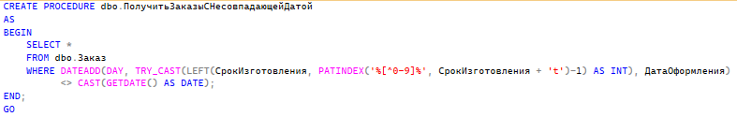

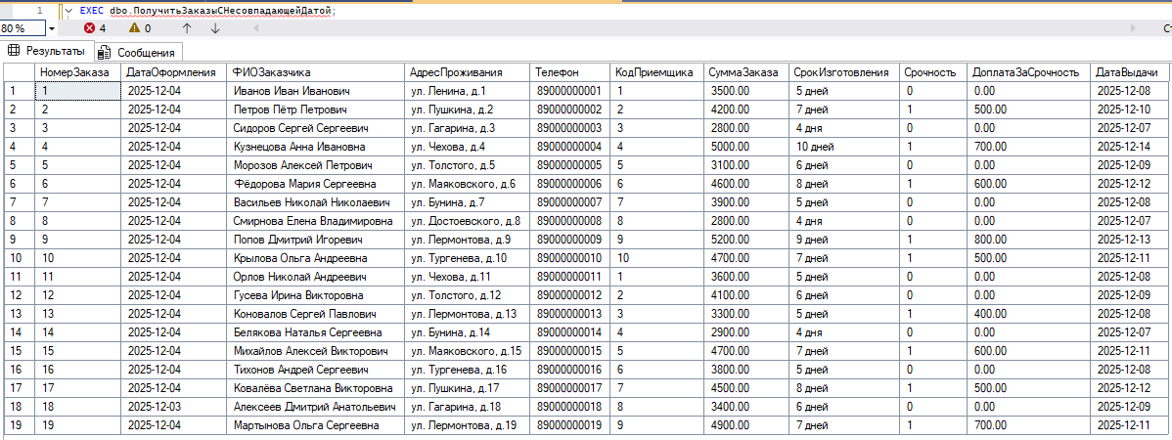

2. Из таблицы Заказ выбрать строки по условию: заказы «I-го» приемщика на «j-ю» дату (* код приемщика и дата приема заказа задавать как параметр)

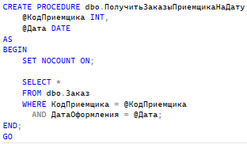

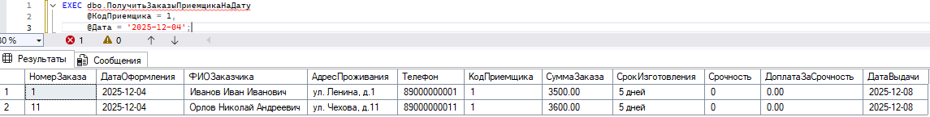

3. Вставить четыре новых строки (с использованием цикла) в таблицу Приемщики

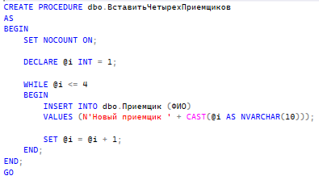

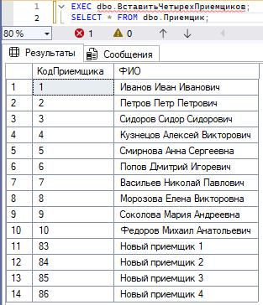

4. Рассчитать стоимость хранящихся на складе линз «I-го» артикула из таблицы Линзы как цена * доступное количество (*артикул линзы задавать как параметр)

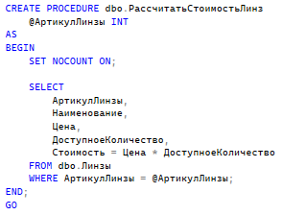

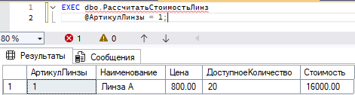

б) Создать пользовательские функции (назначение выбирается по своему усмотрению):

Возвращает стоимость всех линз на складе по артикулу (скалярная функция):

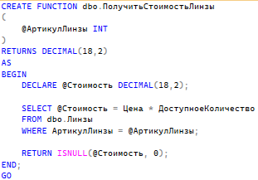

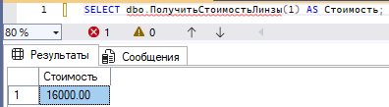

Возвращает все заказы конкретного приёмщика (табличная функция):

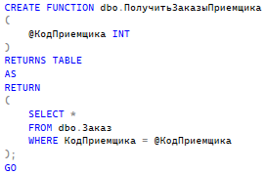

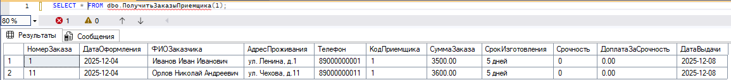
Контрольные вопросы:

1. Назначение хранимых процедур
Автоматизация повторяющихся операций с БД (INSERT, UPDATE, DELETE, SELECT), повышение безопасности и производительности, инкапсуляция бизнес-логики.

2. Классификация процедур
Системные – для администрирования.
Пользовательские – для конкретных задач.
С параметрами – принимают входные данные.
Без параметров – выполняют фиксированные действия.

3. Управление ходом процедуры
IF…ELSE, WHILE, BEGIN…END; обработка ошибок через TRY…CATCH; управление транзакциями через BEGIN TRANSACTION, COMMIT, ROLLBACK.

4. Создание процедур
Через T-SQL (CREATE PROCEDURE, ALTER PROCEDURE) или SSMS («New Stored Procedure»).

5. Передача и возврат параметров
Входные (IN) – для выполнения.
Выходные (OUT) – возвращают значения.
RETURN – возвращает целое значение (код состояния).

6. Управление процедурами
Создание, изменение, удаление; контроль доступа (GRANT, REVOKE); планирование и оптимизация.

7. Назначение пользовательских функций
Инкапсуляция повторяющихся вычислений, улучшение читаемости запросов, возвращение скалярных значений или таблиц.

8. Создание функций
Через T-SQL (CREATE FUNCTION) или SSMS («New Function»).
Типы функций:
Скалярные – одно значение.
Табличные – таблица.
Inline Table-Valued – таблица через один SELECT.
Multi-statement Table-Valued – таблица через блок BEGIN…END.

